教科版八年级物理《12.3水能与风能》课时训练题及答案

一、填空题
1．人们已经利用多年的“常规能源”有煤、________及________等能源，而________、太阳能、地热能、风能、________等能源叫做“新能源”．
2．风能的优点是________和________；主要缺点是________和________．
3．水能的特点是________________________________．
4．海水的潮汐也具有较大的能量，海水涨潮时是__________能转化为__________能，海水退潮时是__________能转化为__________能．
5．早在一千九百多年前，我们的祖先就制造了木制的水轮，利用__________做功来汲水、磨粉；在一千七百多年前，我们的祖先就已开始利用__________做功来推动风车．
二、选择题
6．下列说法中错误的是( )
A．潮汐能也像风能一样，取之不尽，用之不竭
B．用拦河坝提高水位，是为了增加水的重力势能
C．现代的大型水轮机，不但功率大，而且效率高
D．用水库的水发电，再把电送到工厂去，因此工厂一定要建在水库边
7．下列成语或诗句与水能或风能无关的是( )
A．惊涛拍岸 B．电闪雷鸣 C．北风呼啸 D．飞流直下三千尺
8．关于潮汐发电的说法错误的是( )
A．潮汐发电说明海水具有巨大的能量
B．在海湾造堤坝是利用海水的重力势能
C．涨潮时靠近大海的一侧水位高
D．退潮时靠近海岸的一侧水位高
9．下列现象中利用风能或水能做功的是( )
A．帆船在河水中逆流航行 B．风筝越飞越高
C．用太阳灶把水烧开 D．木船在河中顺流而下
10．水从高处落下，下列说法正确的是( )
A．水的动能逐渐增加，机械能增大
B．水的动能不变，重力势能逐渐减小
C．水的动能逐渐增加，重力势能不变
D．该过程水的重力势能转化为动能
三、简答题
11．简要回答有关水电站的下列问题．
(1)从能量转化的角度说明水电站的工作原理．
(2)建设水电站选址时，从能量利用角度来看，你将选择图12－3－1甲所示A址还是选择如图12－3－1乙所示B址？并说明理由．
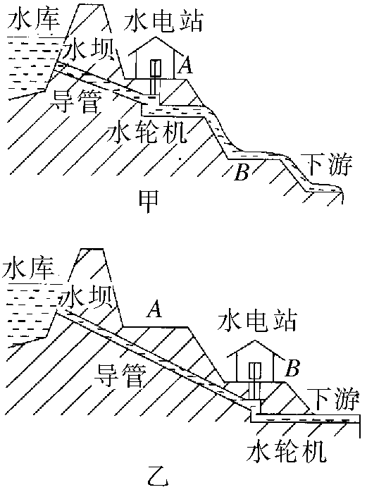
图12－3－1[来源:学|科|网Z|X|X|K]

12．明代航海家郑和曾带领庞大的船队远航非洲，其船队在海上航行主要以什么为动力？有什么不足之处？

13．筒车是我国古代劳动人民发明的汲水工具，又叫水转筒车，如图12－3－2所示．它随水流自行转动，竹筒把水由低处汲到高处．试分析筒车的工作原理及能量转化．
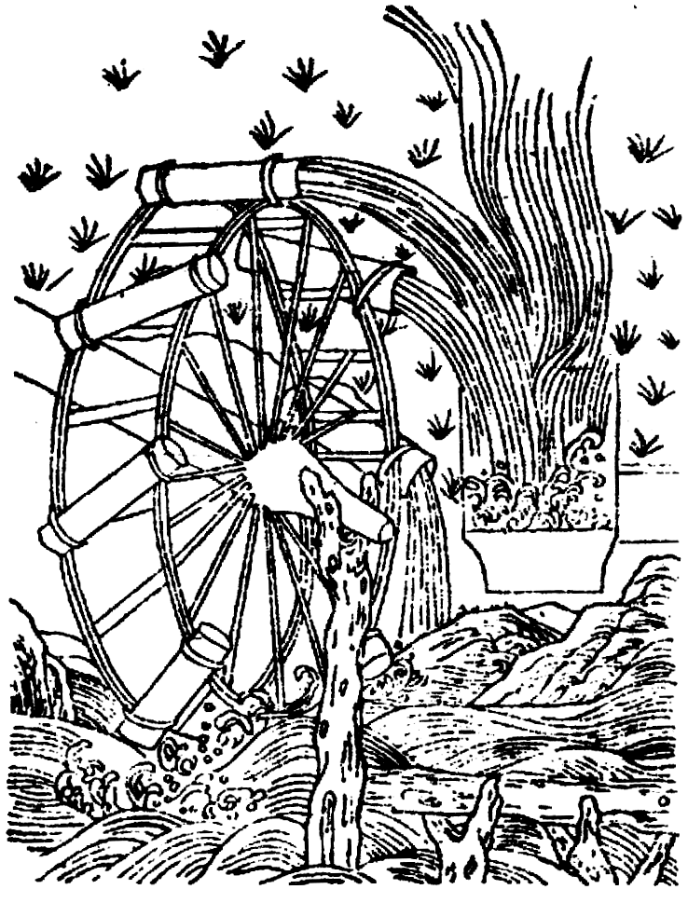
图12－3－2

参考答案
1．石油 天然气 潮汐能 水能
2．利用简单 不污染环境 不稳定 不便储存
3．资源丰富、稳定、便于储存、无污染
4．动 重力势 重力势 动
5．水流 风
6．D 7．B 8．B 9．ABD 10．D
11．(1)水的机械能转化为电能．
(2)选择图乙所示B址．理由：B址比A址水的落差大，有更多的重力势能转化为动能，从而带动水轮机发出更多的电．
12．主要以风能为动力，风吹动船帆使船前进．不足之处是风向变化不定，使船的航向不好掌握，风速太小时船队又无法前进．
13．水流冲击筒车，使筒车转动，水能转化为筒车的动能；筒车转动，把水带到高处，筒车的动能又转化为水的重力势能．

